中国铁矿石价格指数（CIOPI）

中国钢铁工业协会 2014年9月10日印发

一、进口铁矿石价格（OPI）

9月10日，**直接进口**铁矿石62%品位干基粉矿到岸价格为83.28美元/吨，环比每吨上升0.14美元，升幅为0.17%；当月平均价格为84.83美元/吨。

9月10日，**现货贸易**进口铁矿石62%品位干基粉矿人民币含税价格为626.52元/吨，环比每吨下降0.39元，降幅为0.06%，当月平均价格为638.25元/吨。

9月10日，**直接进口**铁矿石58%品位干基粉矿到岸价格为72.31美元/吨，环比每吨下降0.04美元，降幅为0.06%；当月平均价格为73.19美元/吨。

9月10日，**现货贸易**进口铁矿石58%品位干基粉矿人民币含税价格为539.36元/吨，环比每吨上升1.50元，升幅为0.28%，当月平均价格为548.36元/吨。

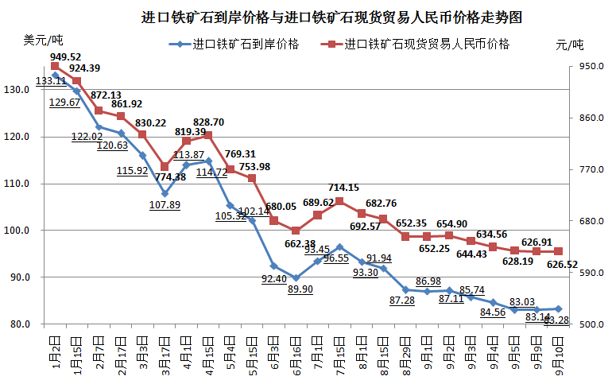

二、国产铁矿石价格

9月10日，国产铁矿石62%品位干基铁精矿含税价格为700.85元/吨，环比每吨下降15.95元，降幅为2.23%，比进口铁矿石高74.33元/吨，升高幅度为11.86%；当月平均价格为715.46元/吨，比进口铁矿石高77.21元/吨，升高幅度为12.10%。

9月10日，国产铁矿石65%品位干基铁精矿含税价格为779.01元/吨，环比每吨下降25.96元，降幅为3.22%，当月平均价格为802.34元/吨。

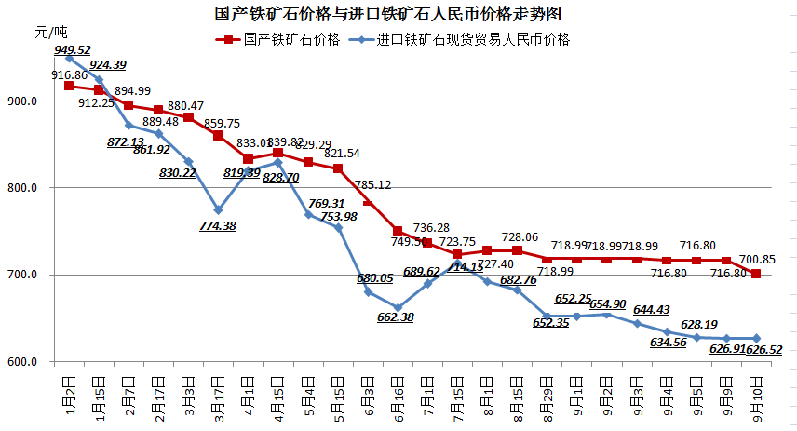

三、中国铁矿石价格指数（CIOPI）

9月10日，中国铁矿石价格指数（CIOPI）297.13点，环比下降1.58点，降幅为0.53%。其中：国产铁矿石价格指数为272.37点，环比下降6.20点，降幅为2.23%；进口铁矿石价格指数为308.33点，环比上升0.52点，升幅为0.17%。

